2º DAW |  |  | Desarrollo Web en Entorno Cliente
Práctica | 9.1 |  |  | Aplicación web de cambio de moneda realizada en React.
Nombre

En esta práctica realizaremos una aplicación para realizar diversos cambios de moneda
Podéis encontrar el prototipo de figma aquí:

https://www.figma.com/file/DzvobRBjaV7MJFk4O705mF/Currency-Exchage-(Copy)?type=design&node-id=0%3A1&mode=design&t=7Gp49A1hl3vFZEwn-1

De ahí podéis obtener las imágenes y colores de la interfaz, que ha de ser lo más fiel posible al modelo

Tenéis que realizar al menos los siguientes componentes:

- App: contendrá el estado principale de la aplicación que será el siguiente:
  - exchanges: será un array de objetos “exchange” formados por el código de moneda de origen, el código de destino, cantidad de origen y un id pseudoaleatorio. Cada vez que rendericemos calcularemos la cantidad de destino a partir de los exchange-rates que tenemos en un diccionario estático en la propia App (lo podéis encontrar en el repositorio proporcionado). Se recomienda comenzar el diseño declarando un array de initialExchanges que asignaremos para inicializar este hook de exchanges para tener algo que representar en pantalla antes de que funcione el componente InsertExchange
La App (o el componente ExchangeList, que sería opcional) también se encagará de renderizar la lista de elementos Exchange mediante map .

- ExchangeCard: Será cada uno de los elementos que muestran un cambio, hacerlo lo más fiel posible al del prototipo que os he pasado
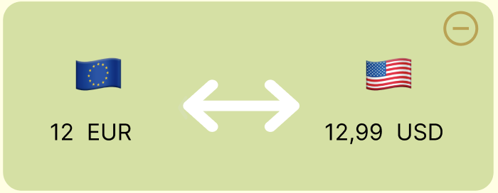
Este Es un componente meramente representacional, no tiene estado, pero sí tiene un botón en la esquina que al pulsarlo borraremos de la lista de exchanges ese cambio asociado. Hay que tener en cuenta que este componente es que tendrá la lógica para realizar el cálculo, ya que solo recibirá el código de moneda de origen el de destino, la cantidad a convertir y el diccionario de conversiones.

- InsertExchange: Será el elemento presente en la barra que permite insertar un nueva conversión de moneda:

Este componente tendrá tres hooks de estado:
  - originCurrency: Código de la moneda de origen.
  - destCurrency: Código de la moneda de destino
  - amount: Cantidad a convertir
Los botones aquí presentes tendrán el siguiente comportamiento:
  - Add: Añadirá a la lista exchanges de App un nuevo cambio de moneda, siempre y cuando todo esté correcto, el número y tengamos las monedas de origen y destino seleccionadas. Se pueden buscar diferentes soluciones para evitar datos erróneos en el formulario, los dejo a vuestra elección.

- CurrencyComboBox: Será un componente que nos indique que tenemos que introducir una moneda.
Este componente tendrá un estado
  - currencyCode: Código de la moneda seleccionada.

En principio CurrencySelector aparecerá así:
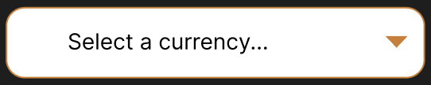
Cuando cliquemos sobre cualquier punto de este componente nos aparecerá el modal CurrencyComboBox.
Una vez seleccionada una moneda nuestro componente aparecerá así:


También podemos poner una moneda de origen y otra de destino por defecto para evitar errores (euro y dólar) por ejemplo.

Para realizar este elemento se sugiere realizarlo con un elemento select de HTML o cualquier otro que considere el alumno.
Se puede realizar como se indica en el ejemplo del repositorio de Git proporcionado:
https://github.com/jeatzr/currency-combobox-react

La aplicación se puede crear con
npx create-react-app nombre-app para ahorrar tiempo. No es obligatorio usar prop-types

IMPORTANTE: la práctica se ha re realizar en un repositorio en github subiendo commits sucesivos con cada funcionalidad nueva agregada.
Ha de ser un REPOSITORIO EN PRIVADO para evitar plagios. Se le dará al profesor una invitación de acceso.
La más mínima evidencia de plagio dará como resultado un 0 para ambas partes y posible pérdida de la evaluación continua.
La tarea se corregirá con la siguiente rúbrica:

Ítem | Nota máxima
Componente App, estado general del componente, renderizado de la lista de cambios y estilo general | 2
ExchangeCard, estilo y comportamiento (que se borre el cambio al pulsar (-) | 3
InsertExchange. Funcionalidad y estilo. | 2
CurrencyComboBox | 1
Comprobación de errores por parte de InsertExchange | 1
Claridad del código y comentarios | 1

